Первая медицинская помощь пострадавшему

Первая медицинская помощь при обмороке
- Проверить признаки жизни (сознание, дыхание, пульс);
- Придать пострадавшему горизонтальное положение;
- Придать ногам возвышенное положение, подложив что-либо под них;
- Ослабить одежду в районе шеи, ослабить ремень;
- Обеспечить доступ свежего воздуха, открыв окно или дверь;
- Сообщить о происшествии начальнику (учителю) и по телефону 03;
- Внимательно наблюдайте за пострадавшим до прибытия врача.
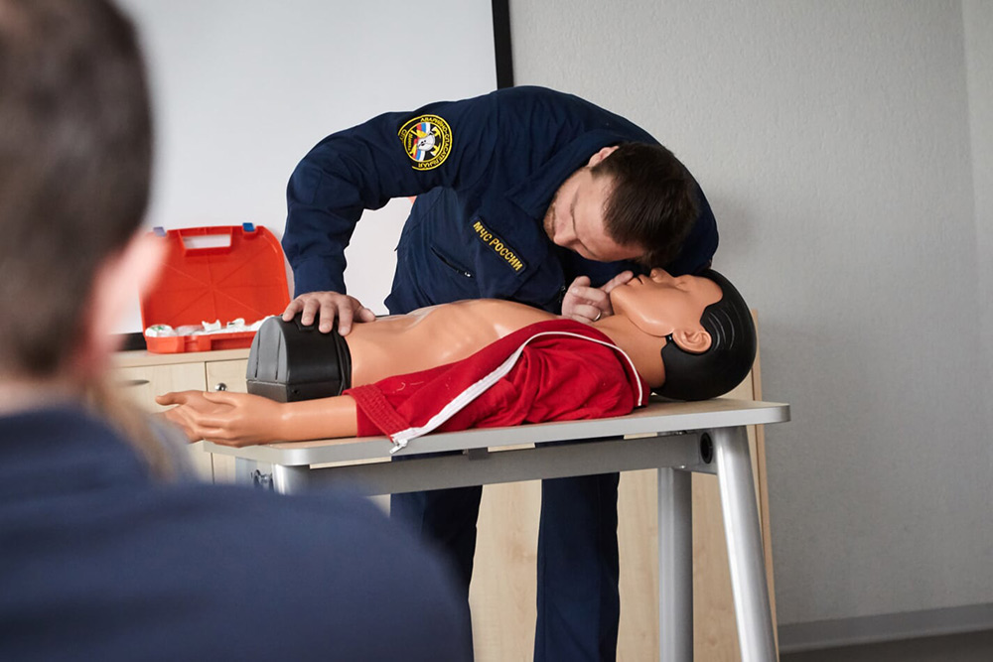
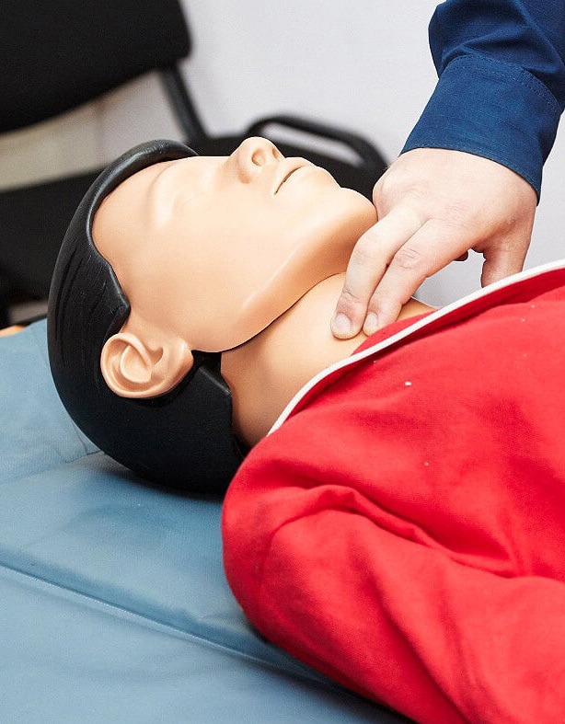
При обмороке певое что нужно сделать - это проверить признаки жизни (пульс, дыхание) и придать человеку горизонтальное положение. Фото: Аварийно-спасательная служба

Первая медицинская помощь при судороге
- В момент судорог защитить голову пострадавшего от травм (зафиксировать пострадавшего, убрать предметы которые могут нанести травмы);
- Длительность судорог (припадка) до 10 мин;
- Сообщить о происшествии начальнику (учителю) вызвать скорую помощь;
- По завершению приступа уложить пострадавшего на бок, очистить полость рта от рвотных масс, слюны и крови;
- Контролировать состояние пострадавшего до прибытия медицинского работника.

Первая медицинская помощь при кровотечении
- Прижать рану;
- Приподнять поврежденную конечность выше уровня сердца, если это возможно;
- Наложить давящую повязку.
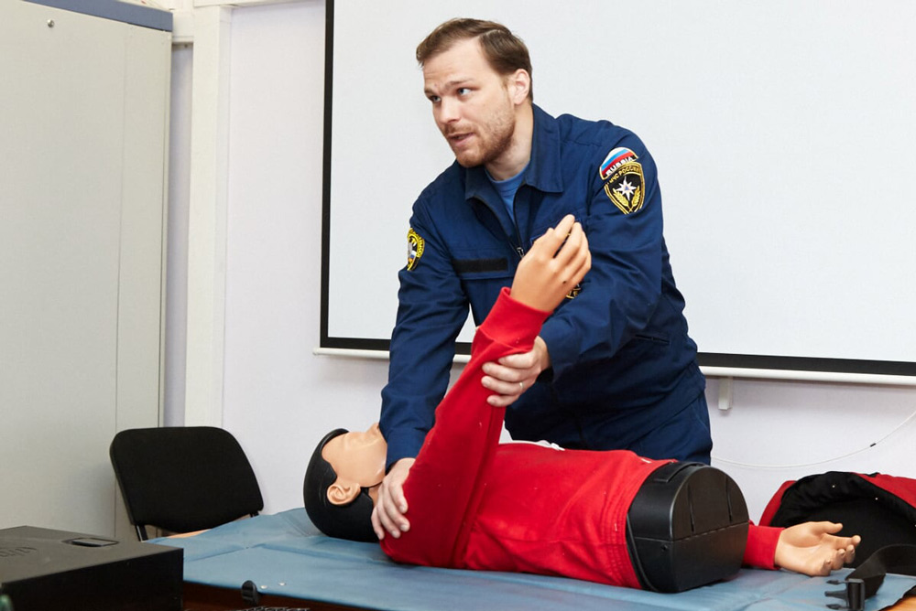
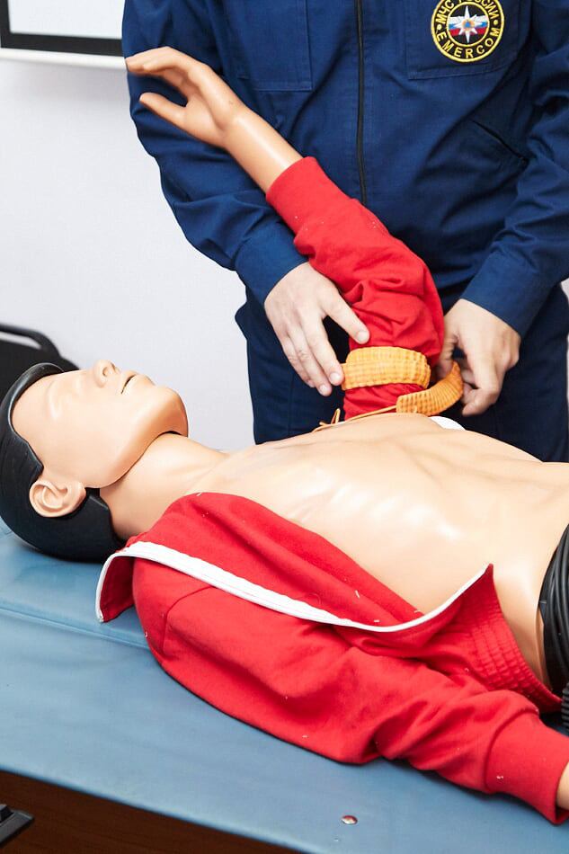
Первая помощь при кровотечении. Фото: Аварийно-спасательная служба

Если кровь вытекает алого цвета пульсирующей струей необходимо:
- выполнить пальцевое прижатие артерии к кости выше раны;
- наложить жгут-закрутку выше раны, можно применить ремень, галстук, и т. п.;
- наложить давящую повязку на рану;
- запомнить время или указать его прямо на повязке;
- уложить пострадавшего на спину, приподнять ноги на 30 град. к горизонту;
- контролировать состояние до прибытия врача.
При всех несчастных случаях постарайтесь изолировать ситуацию от посторонних лиц.

